考点六十一、急性农药中毒
1.毒蕈碱样症状:平滑肌痉挛和腺体分泌增加，有恶心、呕吐、腹痛。
2.烟碱样症状:骨骼肌兴奋出现肌纤维震颤、肌肉强直性痉挛，而后发生肌力减退和瘫痪。
3.中枢神经系统症状:头痛、头昏、乏力、共济失调、嗜睡、意识障碍、抽搐等。
4.中间型综合征:约在急性中毒后 24~96 小时，肌力减退或麻痹为主要表现的综合征。
5.迟发性周围神经病变:在急性症状消失后 2~4 周，出现进行性肢体麻木、刺痛、呈对称性手套和袜套型感觉异常。 50%~70%为轻度中毒，30%~50%为中度中毒，30%以下为重度中毒。 胆碱酯酶复能剂:常用解磷定、氯解磷定或双复磷。 抗胆碱药:选用阿托品或长托宁。
考点六十二、热烧伤
1.烧伤面积(新九分法)
成人:头颈部 9%:发部、面部、颈部各占 3%，双上肢 9%×2:双手 5%，双前臂 6%，双上臂 7%，躯干会阴占9%×3:躯干前后部各占 13%，会阴部 1%，双下肢及臀部 9%×5+1%:臀部占 5%，双足 7%，双小腿 13%，双大腿21%。 成人女性臀大足小，各占 6%。 小儿头大下肢小，双上肢及躯干与成人相同。
头面颈部面积%=9+(12-年龄)
臀部及双下肢面积%=46-(12-年龄)
烧伤面积(新九分法)记忆:3、3、3 (头面颈各占 3%)，5、6、7(双手、双前臂、双上臂的面积)，5、7、13、21(臀部、双足、小腿、大腿、面积 )，13、13、1(前躯 后躯 会阴部面积)。
- 烧伤深度(三度四分法)
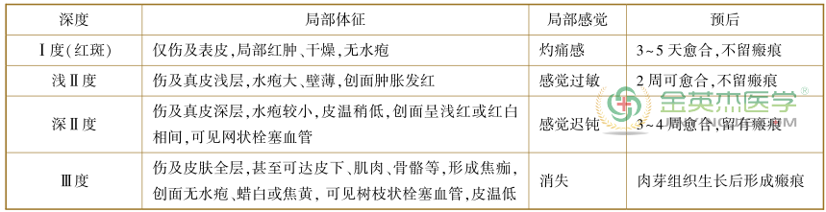
- 烧伤分度
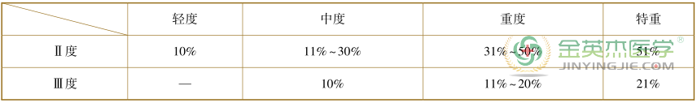
考点六十三、合理用药
不同给药途径对药物吸收速度快慢的影响如下:
静脉注射>吸入给药>肌内注射>皮下注射>直肠黏膜给药>口服给药>皮肤给药。
服药时间:每日一次(qd)，每日二次(bid)，每日三次(tid)，每日四次(qid)每周一次(qw)。
考点六十四、抗菌药物、激素、解热镇痛药的合理应用
(1)青霉素类代表药:青霉素 G、阿莫西林、氨苄西林等。 皮试液浓度 500 U/ ml，若发生过敏性休克则立即皮下注射 0.1%的肾上腺素 0.5~1 ml，若无效 3~5 min 重复一次。
(2)氨基糖苷类
代表药:阿米卡星、链霉素、庆大霉素等。 副作用:明显的耳、肾毒性，与一代头孢合用时可能增加肾毒性。
(3)四环素类:四环素、多西环素、米诺环素。 禁忌证:儿童禁用(四环素牙)。
(4)氯霉素类:骨髓抑制，临床少用，对伤寒沙门菌和立克次体有一定疗效。
(5)大环内酯类代表药:红霉素、阿奇霉素、克拉霉素等。 抗菌谱:革兰阳性菌、厌氧菌、支原体及衣原体。
不宜使用:肝病和妊娠患者。 注意事项:哺乳期患者服用克拉霉素期间应暂停哺乳。
(6)林可霉素类:林可霉素、克林霉素。 革兰阳性菌及厌氧菌具良好抗菌活性。
(7)糖肽类:万古霉素、多黏菌素 B。 该类药物用于耐药革兰阳性菌所致的严重感染。
(8)磺胺类:磺胺嘧啶、复方磺胺甲噁唑。 抗菌谱:G + 和 G - 均有效。 注意事项:可引起脑性核黄疸，新生儿及 2 个月以下婴儿不用，妊娠期、哺乳期避免使用。 服药期间多饮水。
(9)喹诺酮类代表药:诺氟沙星、环丙沙星、左氧氟沙星等特殊人群。 18 岁以下未成年患者、妊娠期及哺乳期患者避免应用本类药。
(10)硝基咪唑类:甲硝唑、替硝唑、奥硝唑。
注意事项:
A.妊娠早期(3 个月内)患者应避免应用。 哺乳期患者用药期间应停止哺乳。
B.可能引起粒细胞减少及周围神经炎等，神经系统基础疾患及血液病患者慎用。
C.用药期间禁止饮酒及含酒精饮料，以免产生戒酒硫样反应。
按照抗菌药物药动学和药效学特点，可将其分为时间依赖型和浓度依赖型两类。
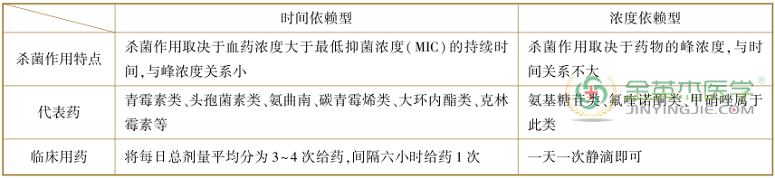
针对主要敏感菌的治疗:
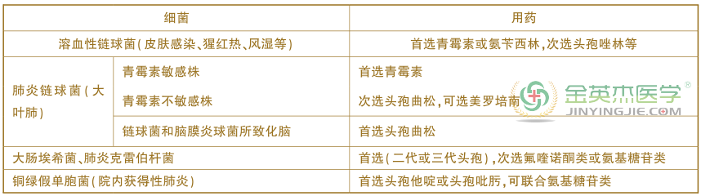
激素代表药物:糖皮质激素。
作用机制:抗炎。
临床应用:风湿结缔组织病、超敏反应、严重细菌感染、自身免疫性疾病。
注意:单纯退热或止痛不可用激素。
糖皮质激素的作用特点比较
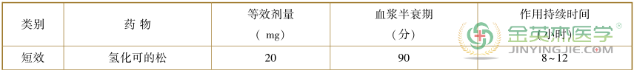
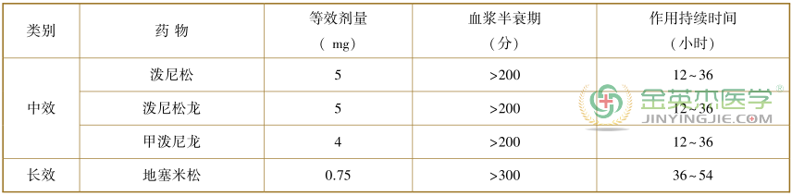
药物不良反应:感染+代谢障碍+骨质疏松、无菌性骨坏死+糖尿病、高血压等。
特别提醒:患水痘的儿童禁用糖皮质激素，因用药后可使病情急剧恶化，甚至死亡。 若在糖皮质激素治疗过程中发生水痘，应视情况减量或停用。
注意事项:激素可通过胎盘、可通过乳汁分泌，激素可抑制小儿生长发育，长期使用要慎重，老年人用激素易骨质疏松(女性)和高血压。
解热镇痛药代表药品:对乙酰氨基酚(孕妇可用)、布洛芬。 用药时间:解热不超过 3 天，镇痛不超过 5 天。
其他用药:双氯芬酸钾———痛经、拔牙止痛用。 塞来昔布———尤其适用于有胃肠道溃疡病史的患者。

